一年级数学上册期末测试卷
年 班 姓名 考号 得分 等级
--------------------------------------------密---------------------------------------------------封------------------------------------------线--------------------------------------------------------
一、我们来填一填吧！（25分）
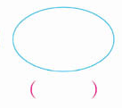
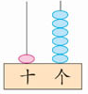

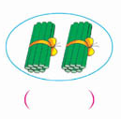

1、看图写数

2、8个一和1个十合起来是( )。17里面有（ ）个十和（ ）个一。
3、一个数个位上是3，十位上是1，这个数是（ ）。
4、一个加数是7，另一个加数是5，和是（ ）。
5、被减数是16，减数是5，差是（ ）。
6、在7、9、18、0、4、20这些数中，最大的数是（ ），最小的数是（ ），最接近10的数是（ ）。
7、分针指向（ ），时针指向（ ），就是8时。
8、找规律填数。
 | 3 |  | 5 | 6 |  |  | 20 | 19 | 18
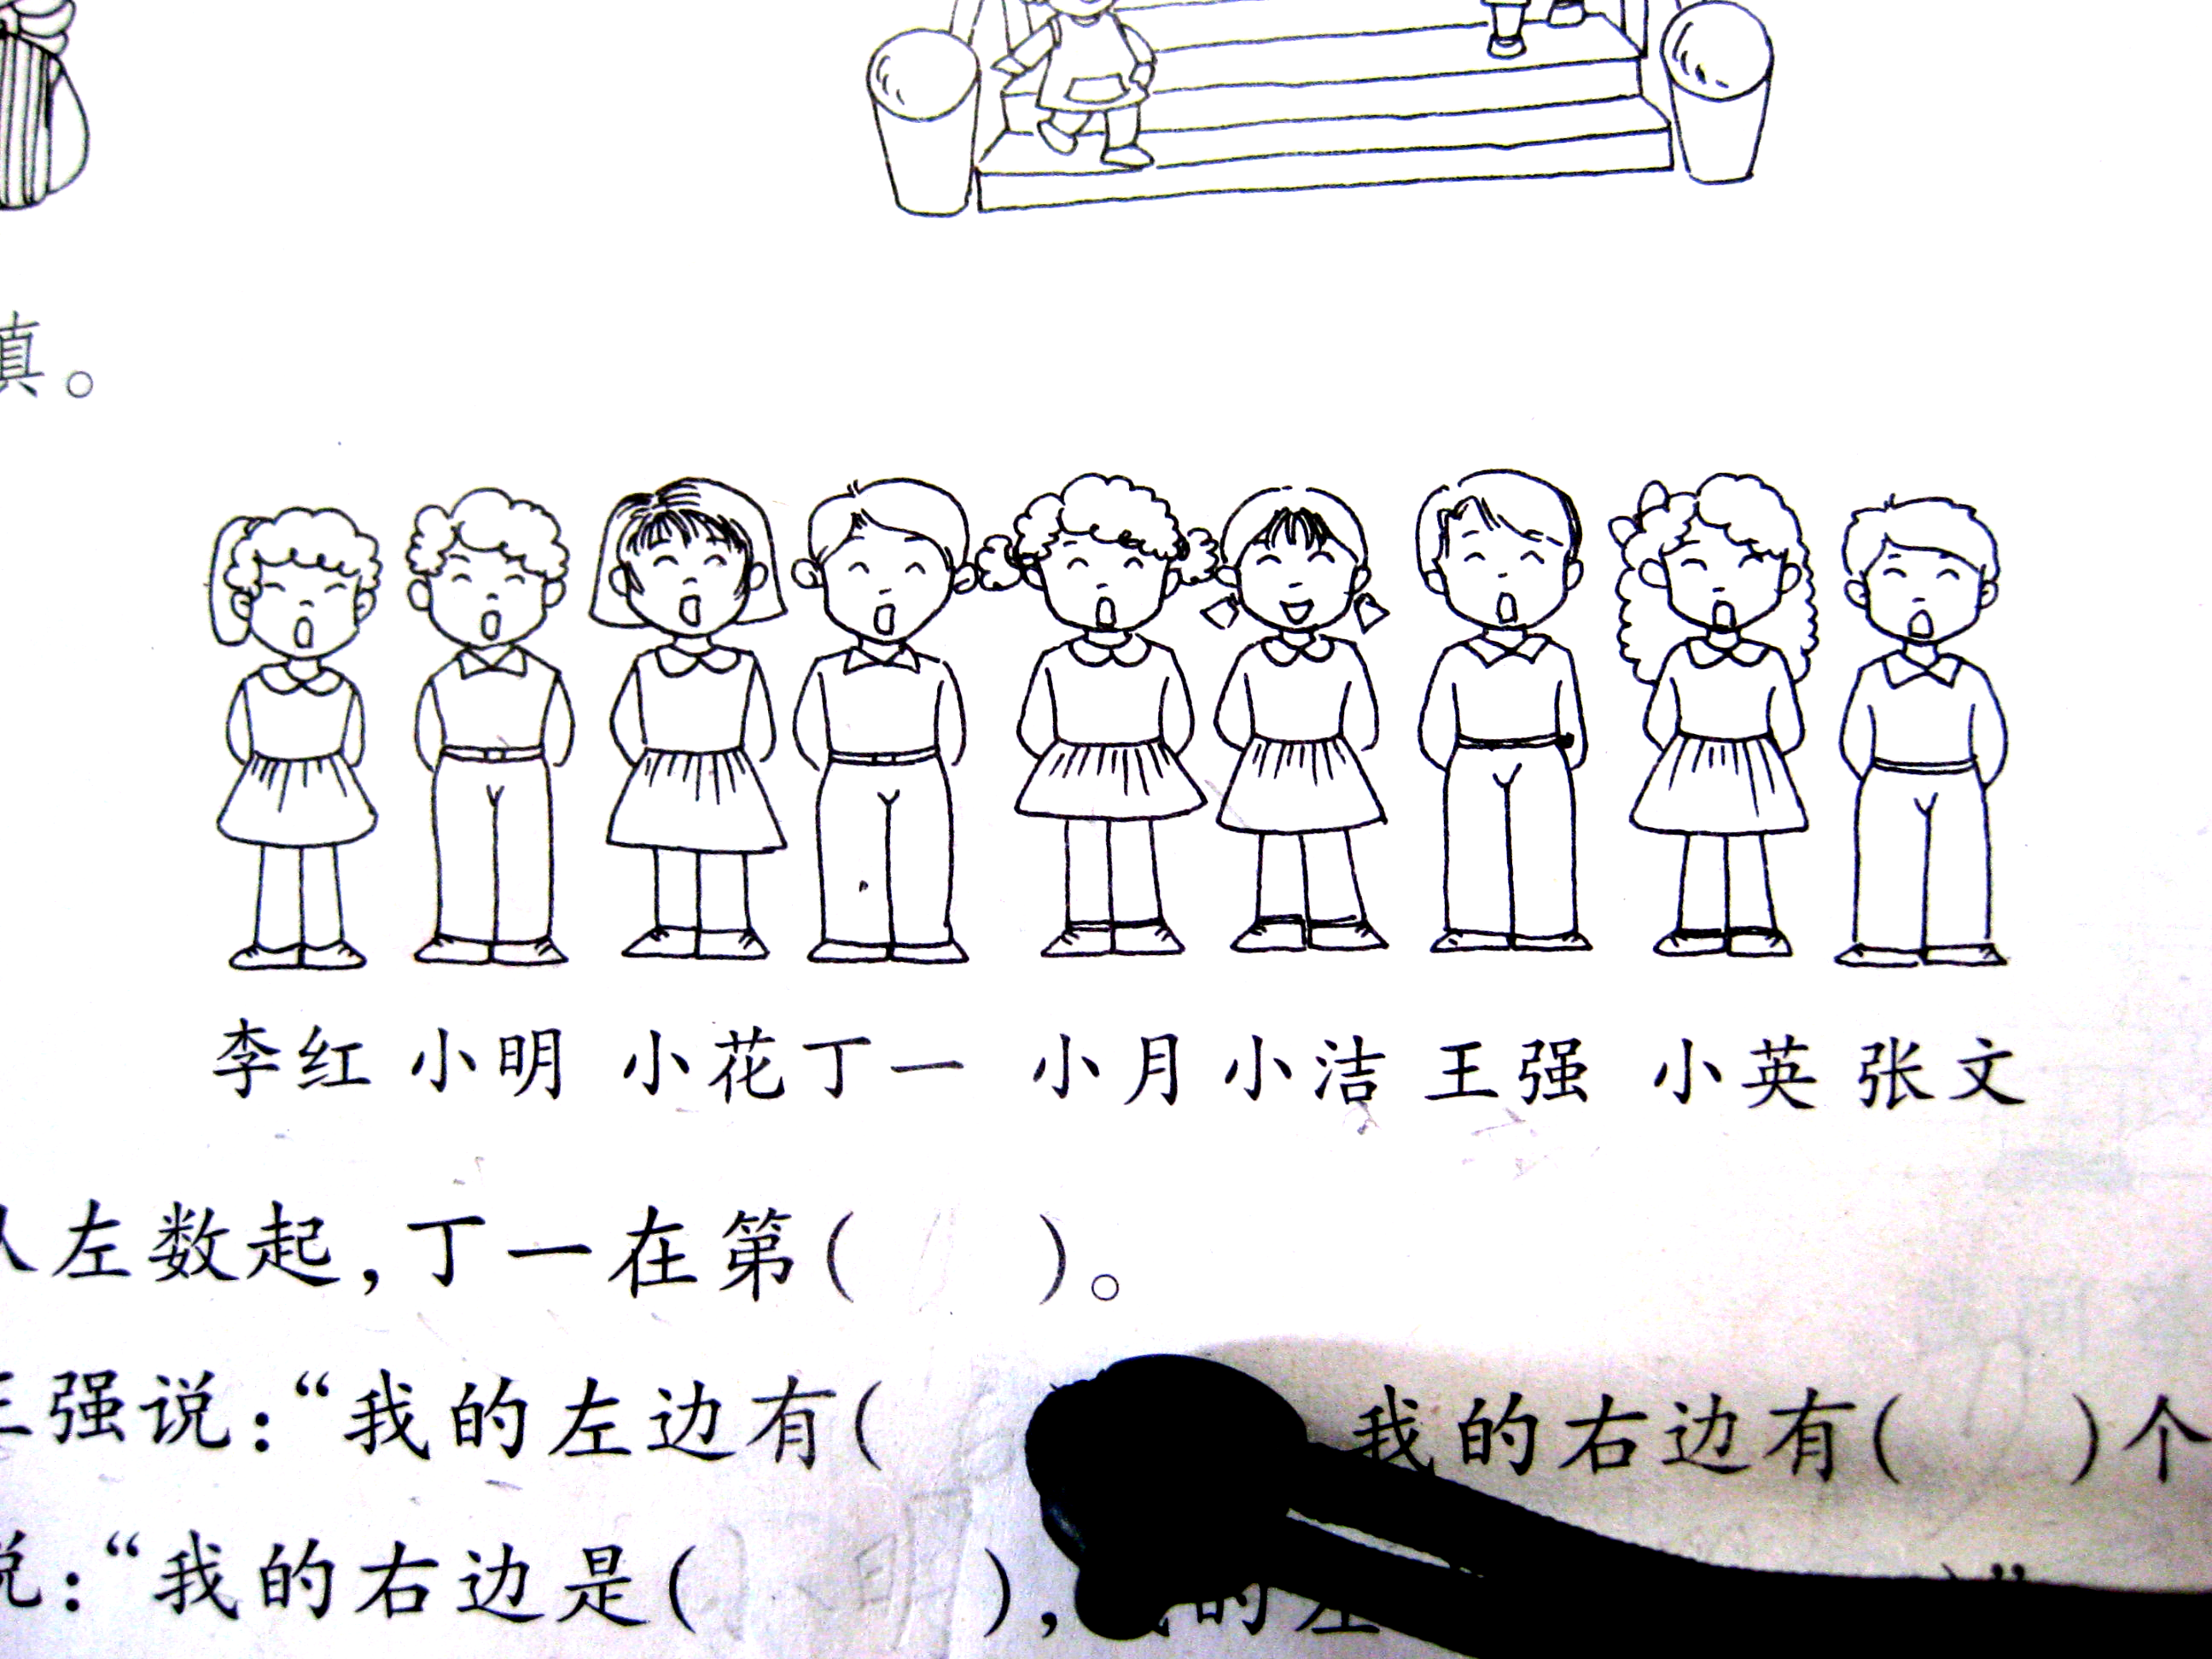
9、

（1）一共有（ ）个小朋友。
（2）小花的左边是（ ），右边是（ ）。
（3）小月是从右边数第（ ）个小朋友。
二、我们来数一数吧！（每空1分，共7分）
1、
你能数出来吗？
（ ）个

（ ）个

（ ）个

（ ）个



2、

（ ）个 （ ）个 （ ）个
三、我们来填一填吧！（12分）
1、在( )里填上适当的数。
7+ ( )=15 6+（ ）=11 （ ）+8=12
（ ）+12=12 ( ) +9=18 ( )+4=14
2、在○里填上“ >”、“< ”或“=”。
13-2○12 3＋9○5＋7 7＋8○10
7○18-10 6＋6○12 9＋4○12
四、请你来算一算吧！（20分）
4＋7＝ 9＋3＝ 8＋6＝ 2＋9＝ 14＋3＝
8＋8＝ 7＋8＝ 5+7= 9+8= 10+4=
9+2+3= 10+8-6= 3+2+7= 9-5+9= 6+6+6=
10－5＋9＝ 17-7+3= 3+6+4= 14-4+6= 8+5+2=
五、我们来填一填，画一画吧！
年 班 姓名 考号 得分 等级
--------------------------------------------密---------------------------------------------------封------------------------------------------线--------------------------------------------------------
1、看钟面填时间或者画时针、分针。（8分）

（ ）时 （ ）时 3时 5时

2、根据要求画一画。（4分）
（1）画的△比○多1个。 （3）画的 ○和☆同样多。
○ ○ ○ ○ ☆ ☆ ☆ ☆ ☆

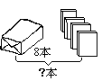
六、请你来看图列式吧！（8分）
？个
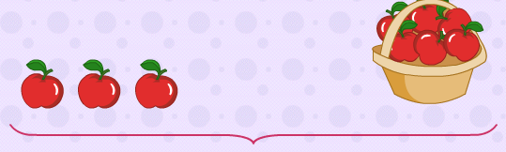
1、 2、
13个

= （本） = （个）

七、请你来解决问题吧！（16分）
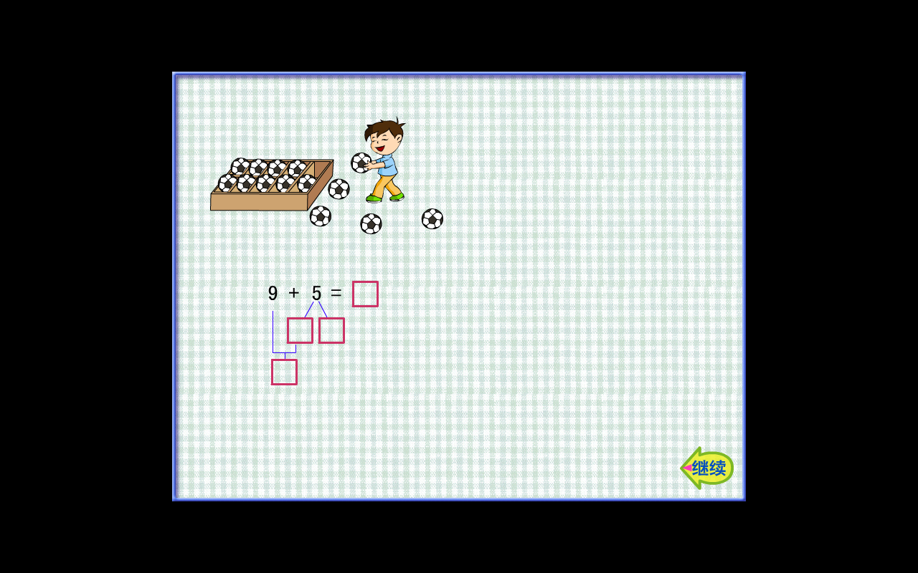
1、原来有（ ）个足球，小明又拿来（ ）个，现在一共有（ ）个。
= （个）

我折了9颗星。


2、
我折的星和你同样多。
小红
小丽
她们一共折了多少颗星？ = （颗）

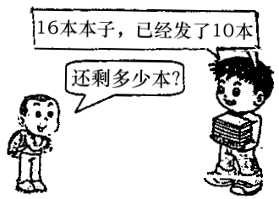
3、

= （本）

4、
我排第3

我排第13

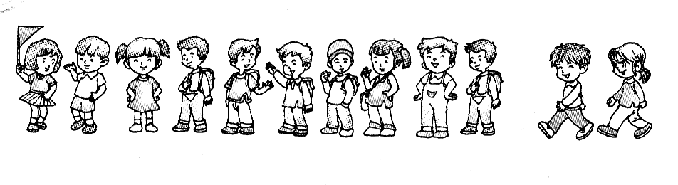


玲玲 东东
玲玲和东东之间有（ ）人。
附加题：（20分）
1、看图找规律，再把盒子里藏的珠子画出来。
●○●●○○●●●○○○ ●●●●●○○○○○●●●●●●

2、小朋友玩“老鹰玩捉小鸡”的游戏，先捉住了6个“小鸡”，又捉住了5个“小鸡”，全部捉完。共有几个小朋友？

